认证审核报告审批页
项目编号 | 0050-2021
受审核方名称 | 宁波合力机泵股份有限公司
注册地址 | 浙江省宁波市鄞州区投资创业中心诚信路888号
经营地址 | 浙江省宁波市鄞州区投资创业中心诚信路888号
审核类型 | MMS：初审
认证范围 | MMS:机动往复泵（柱塞泵：注水泵、增压注水泵、二氧化碳泵、注聚合物泵、锅炉给水泵、输油泵、调剖泵、泥浆泵、料浆泵）、计量泵、油气混输泵、转子泵和螺杆泵及其配件的设计、生产制造和售后服务。
服务认证等级（适用时） | □十星级□九星级 □八星级 □七星级 □六星级  □五星级 □四星级 □三星级 □达标级
评审人员签字 | 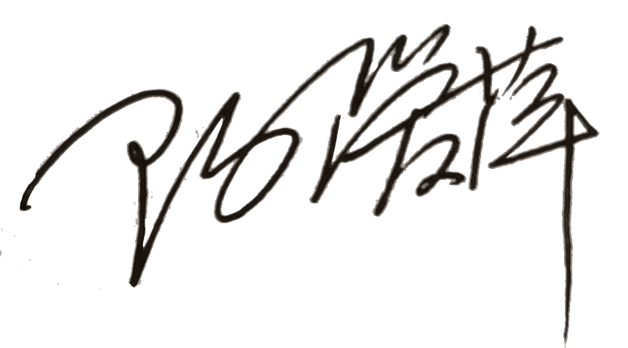
认证决定结论 | ■案卷符合要求，可以认证注册/保持  □案卷不符合要求，不可以认证注册/保持
认证决定人员签字 |  | 日期 | 2021-02-03
机构总经理审批意见 | ■认证流程符合要求，可以认证注册/保持  □认证流程不符合要求，不可以认证注册/保持
总经理签字 | 

